PRZEGLĄD GEOLOGICZNY
Konwencja i Targi PDAC

Po raz 66. Toronto było miejscem ważnego w świecie geologii wydarzenia - dorocznej Konwencji i Targów Kanadyjskiego Towarzystwa Geologów Poszukiwawczych i Inwestorów Górniczych (Prospectors and Developers Association of Canada - PDAC).
Tegoroczna konwencja i targi obejmowały szereg odbywających się jednocześnie imprez: targi, giełdę inwestorów, sesje referatowe, 15 minutowe prezentacje różnych korporacji, kursy szkoleniowe oraz różne mniej lub bardziej formalne spotkania. Ogólna liczba uczestników przekroczyła 6000, a swoje stoiska zaprezentowało ponad 500 wystawców.
W targach uczestniczyły zarówno firmy poszukiwawcze i eksploatujące surowce mineralne (głównie złoto ale również inne metale kolorowe i kamienie szlachetne) w wielu zakątkach świata, firmy konsultingowe oraz, reprezentowa ne znacznie skromniej, służby geologiczne i agencje rządowe. Jest oczywiste, że liczbowo prym wiodły firmy kanadyjskie i amerykańskie. Reprezentacja pozostałych kontynentów była znacznie mniejsza. Wśród instytucji geologicznych krajów Europy nie zabrakło przedstawicieli Polski.
W targach PDAC delegacja naszego kraju brała udział już po raz drugi (pierwszy raz w ubiegłym roku). W przygotowaniu polskiego stoiska brali udział pracownicy Departamentu Geologii i Koncesji Geologicznych MOŚNiL, Państwowego Instytutu Geologicznego oraz Centrum Podstawowych Problemów Gospodarki Surowcami Mineralnymi i Energetycznymi PAN. Odwiedzający polskie stoisko goście mogli obejrzeć postery poświęcone takim surowcom jak: złoto, cynk i ołów, miedź i bursztyn. Mieli okazję podziwiać także piękno polskich krajobrazów, prezentowanych na barwnych fotogramach i wydawnictwach. Nikt też nie odszedł ze stoiska z pustymi rękami - rozdawane były foldery, materiały informacyjne o polskiej geologii, o zasobach surowców mineralnych naszego kraju, o prawie geologicznym i górniczym oraz upominki w postaci małych, oszlifowanych okruchów "polskiego złota", czyli bałtyckiego bursztynu. Po bursztyny sięgano początkowo z niedowierzaniem, podejrzewano bowiem, że są to karmelki. Eksponowane były również niektóre geologiczne wydawnictwa PIG. Znalazło się również wielu chętnych do udziału w loterii, w której można było wygrać piękny zegar z polskiego sfalerytu (szczęśliwcem został przedstawiciel jednej z firm kanadyjskich).
Stoisko było obsługiwane na zmianę przez wszystkich z siedmiu członków polskiej delegacji: Eligiusza Balcerzaka (DGiKG MOŚNiL), Michała Gientkę i Mirosławę Pietras, Andrzeja Wojciechowskiego i Barbarę Żbikowską (PIG) oraz Krzysztofa Galosa i Ewę Lewicką (CPPGSMiE PAN). W czasie trwania targów odwiedziło go ponad 200 osób, z czego ponad połowę stanowili Kanadyjczycy.
Liczna grupa klientów wykazywała duże zainteresowanie zagadnieniami polskiego prawa geologicznego i górniczego. Często pytano o tryb przyznawania koncesji, a zwłaszcza o tryb zawierania umów o ustanowienie użytkowania górniczego. Spora grupa inwestorów interesowała się polskimi złożami rud miedzi i cynku, szczególnie statusem prawnym i obecnym stanem zagospodarowania tych złóż oraz możliwościami inwestowania w rozpoznanie dalszych obszarów ich występowania. Podobnie jak w roku ubiegłym, ciekawość wzbudzała możliwość nabywania koncesji na poszukiwania złota w Polsce. Gościliśmy także przedstawicieli firm, które już posiadają koncesje na poszukiwanie i rozpoznanie złota na terenie Dolnego Śląska. Jednak zdecydowanie największą grupę stanowili ci, którzy pragnęli dowiedzieć się czegoś o polskiej geologii, ale również o naszej kulturze, o tym co warto w Polsce zobaczyć.
Bardzo wzruszające były spotkania z naszymi rodakami, zarówno tymi, którzy mówili po polsku, jak też tymi, których pochodzenie ujawniały jedynie wypisywane na identyfikatorach polskie nazwiska, takie jak Bawolak, Debicki, Kalinowski, Kloska, Krason, Lopatka, Ostry, Taperowsky itp.
Na zakończenie relacji należy podkreślić, że Polska dla mieszkańców kontynentu Ameryki Pn. wciąż jawi się jako kraj bardzo egzotyczny, a wiedza o nim jest na ogół niewielka. Nasza obecność w Toronto z pewnością przyczyniła się do promocji Polski, a zwłaszcza polskiej geologii.
Barbara Żbikowska, Eligiusz Balcerzak
Serwis fotograficzny
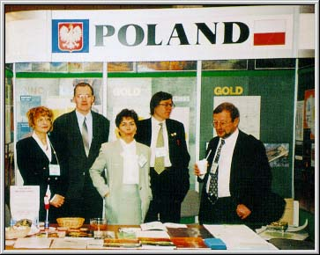
Część polskiej delegacji na stoisku targowym (od lewej): B. Żbikowska (PIG), K. Galos, E. Lewicka (PPGSMiE PAN), A. Wojciechowski (PIG) i M. Gientka (DGiKG MOŚNiL).
Fot: E. Balcerzak
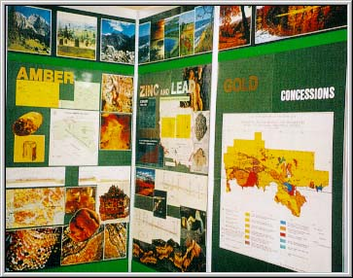
Fragment ekspozycji polskiego stoiska.
Fot: B. Żbikowska
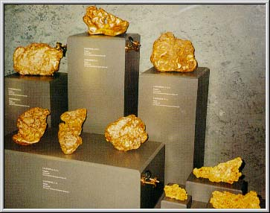
Takie samorodki złota mozna obejrzeć w Royal Ontario Museum w Toronto.
Fot: B. Żbikowska

